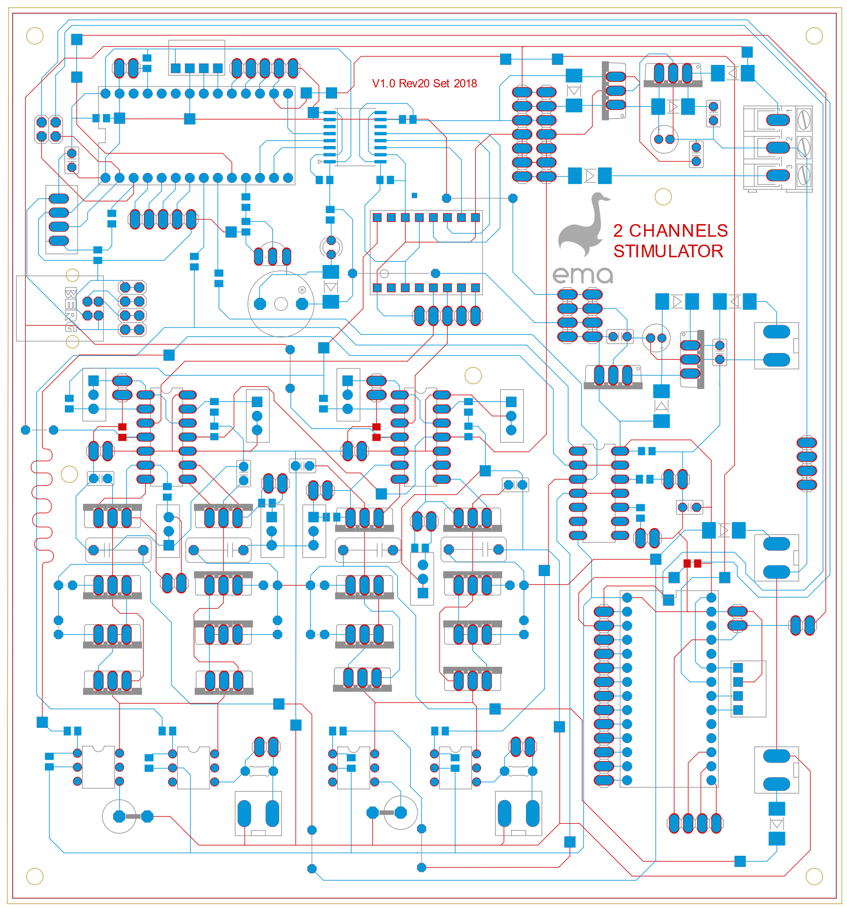

Saída canais de estimulação

Botão de

emergência

uC\_STIM

+-15VDC

+15VDC

Indicador

luminoso

lED

+150VDC

-150VDC

Acelerômetro

uC\_ACEL

Seletor

de canais

Módulo

estimulador

Módulo

gerador de

sinal

Fontes de baixa tensão

(Reguladores de tensão)